Sistemas Orientados a Servicios

Memoria Práctica

Diseño e implementación de un servicio web RESTful

Oliver Philipps

Felix Wielander

Tablas de URIs

En la siguiente tabla se pueden ver los URIs del recurso usuarios.

En la siguiente tabla se pueden ver los URIs para obtener información relativa al usuario o para editar/borrar un usuario.
URIs para obtener/añadir/eliminar amigos de un usuario concreto.

URIs para obtener posts publicados por un usuario o publicar un nuevo post.
URIs para editar/eliminar posts o para obtener todos los posts de los amigos.
Diseño de la base de datos
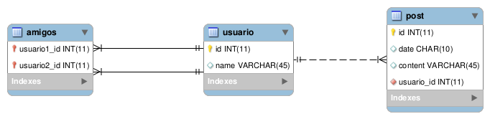

Capturas de la ejecución de los diferentes URIs
Las capturas se han tomado respectivamente después de haber enviado la petición al servidor.

Obtener lista de usuarios:
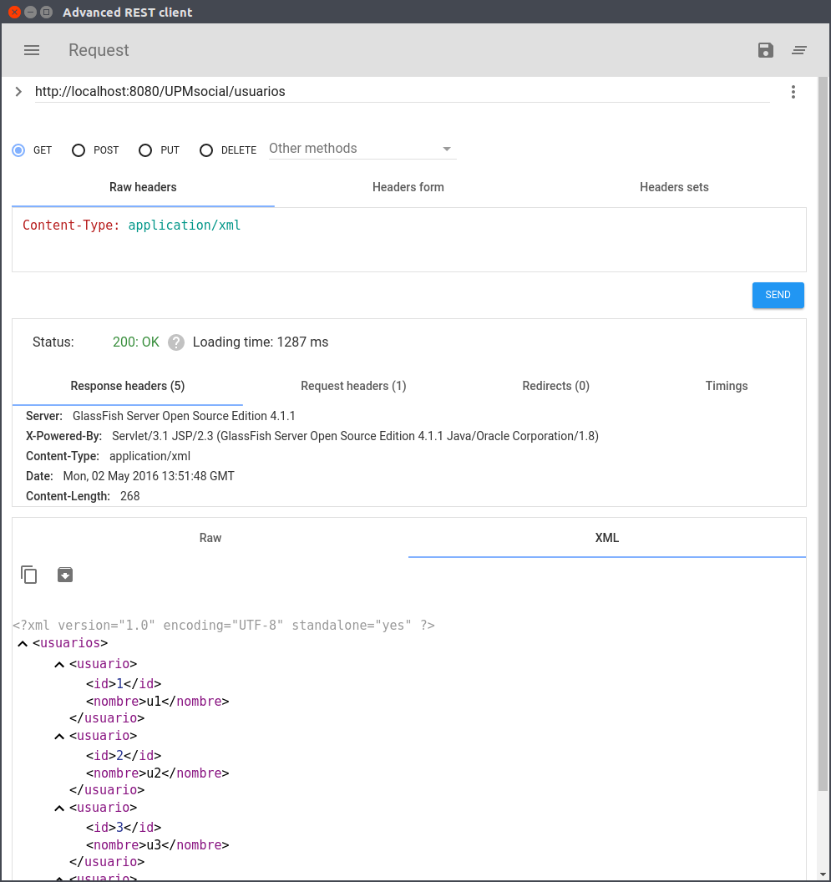

Añadir un usuario nuevo:
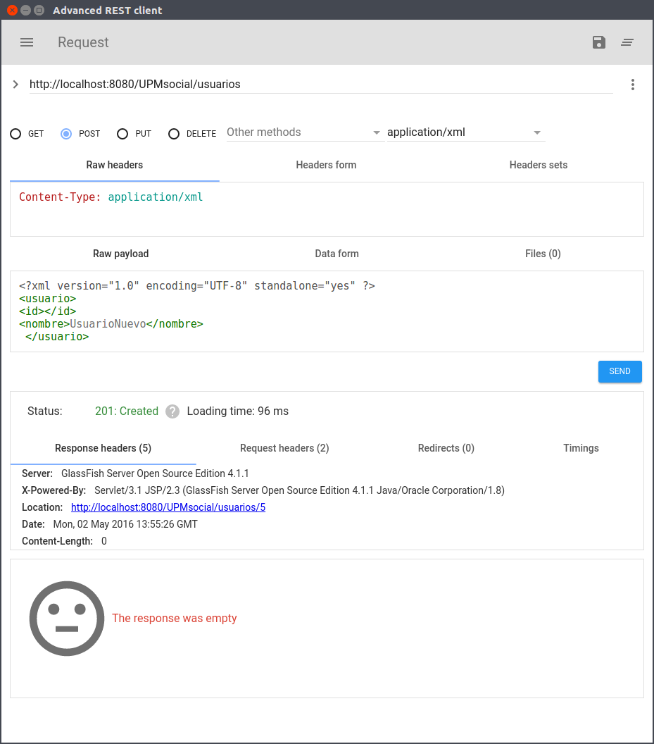
La ID del usuario nuevo no debe ser especificada en el XML que se envía con la petición. Se genera una nueva ID en la base de datos y se devuelve la URI (que contiene la ID) del nuevo usuario creado.

Obtener un usuario:
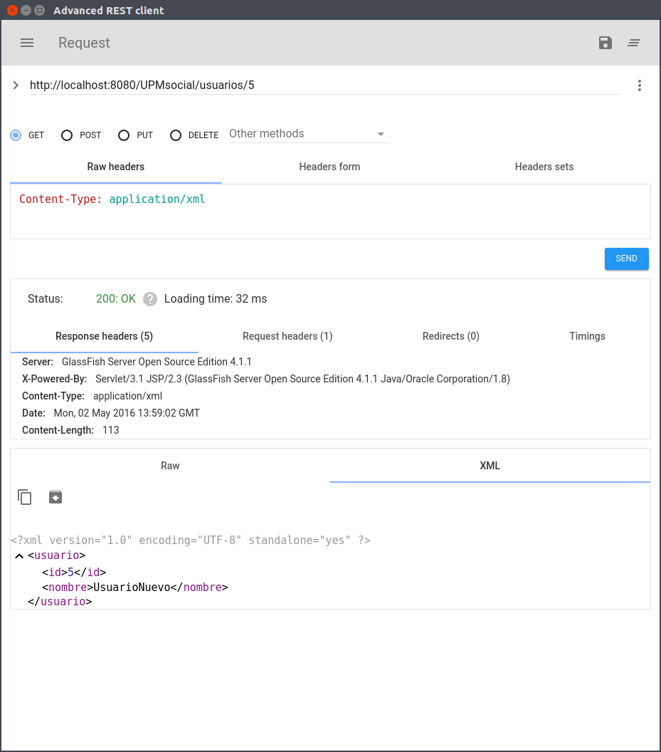

Editar un usuario:
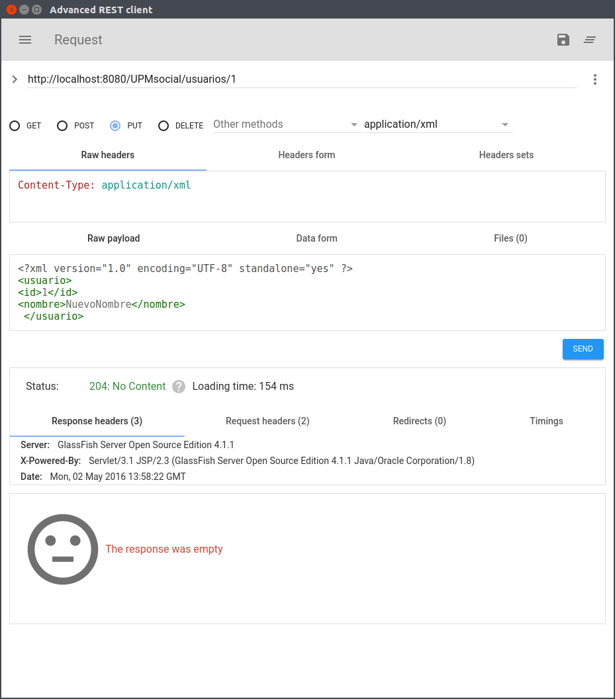

Borrar un usuario:
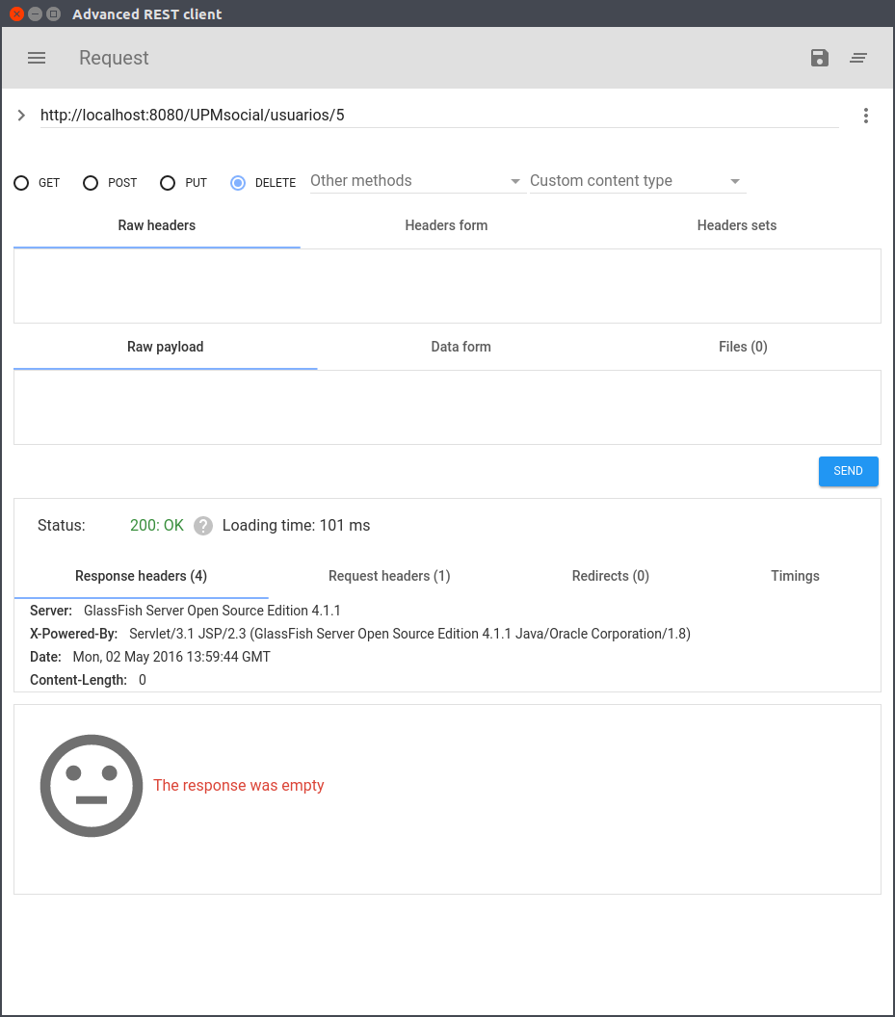

Obtener lista de posibles amigos:
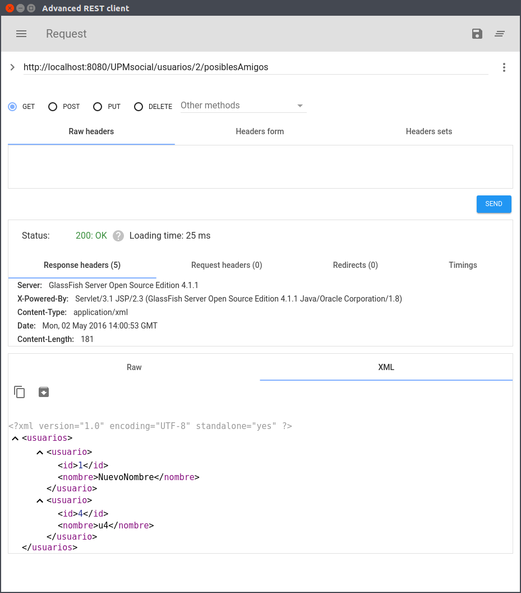

Obtener lista de amigos:
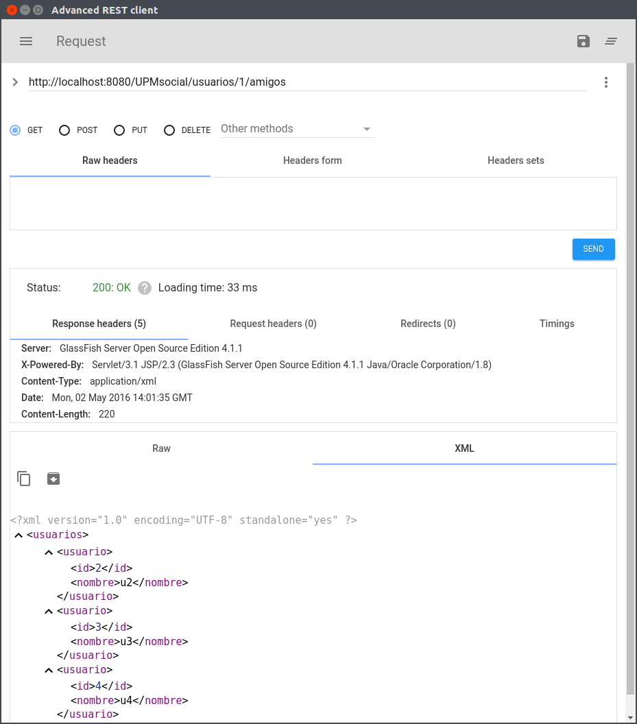

Añadir un nuevo amigo:
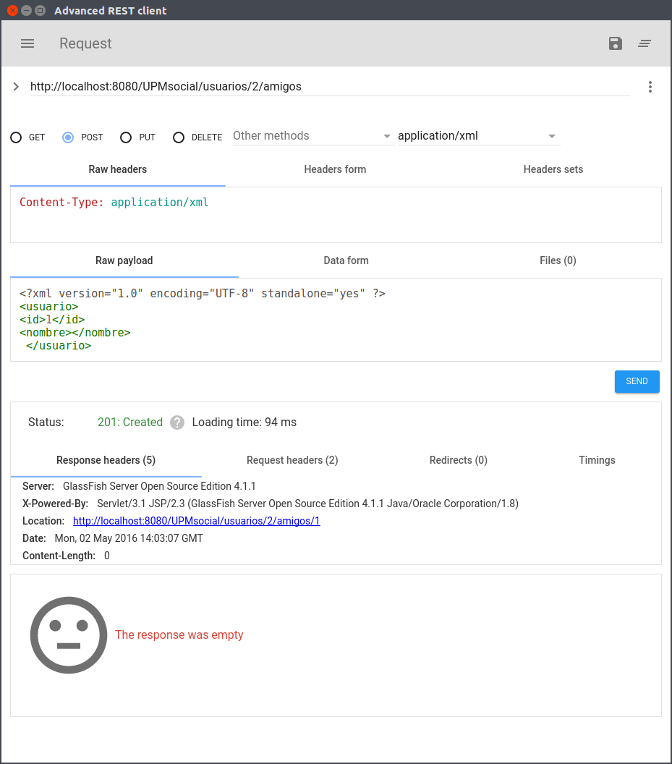
En la petición no es necesario envíar todos los datos en el xml del amigo que hay que agregar. Lo que es necesario es la ID del amigo para poderlo identificar.

Eliminar un amigo:
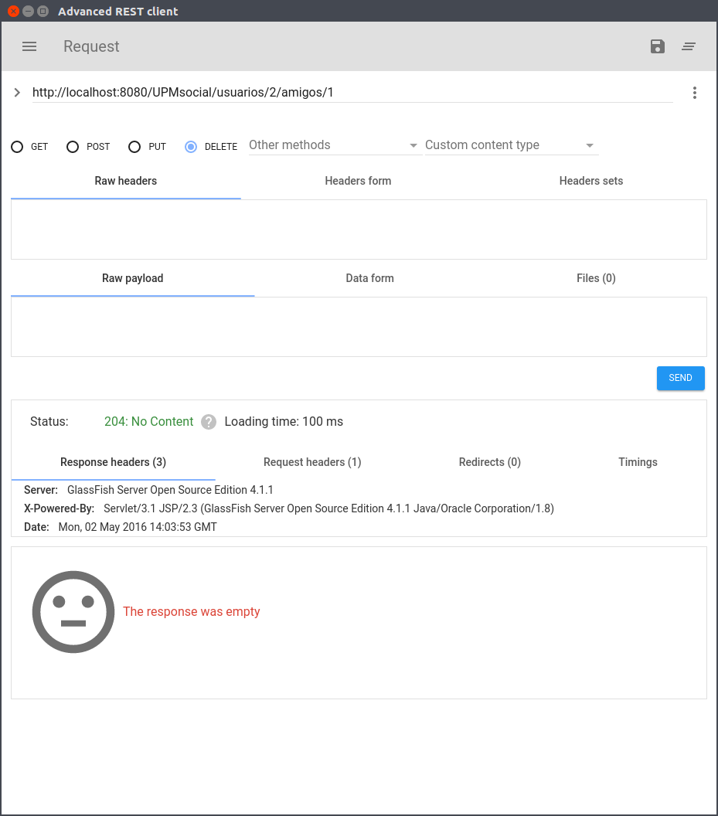

Obtener una lista de posts publicados por un usuario:
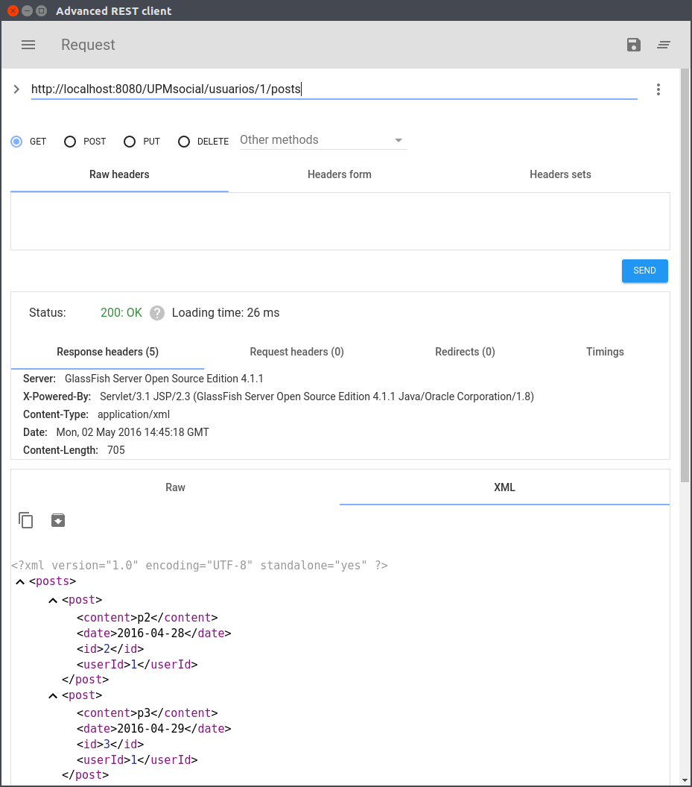

Obtener el número de posts publicados por un usuario:
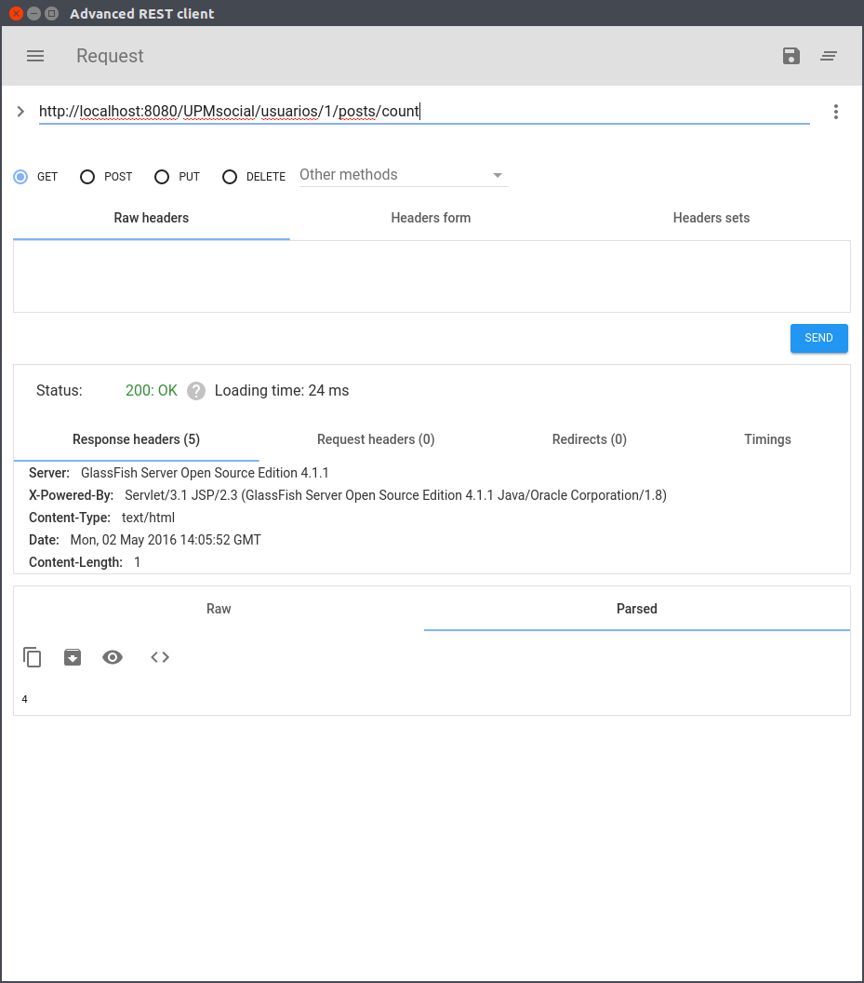

Publicar un nuevo post:
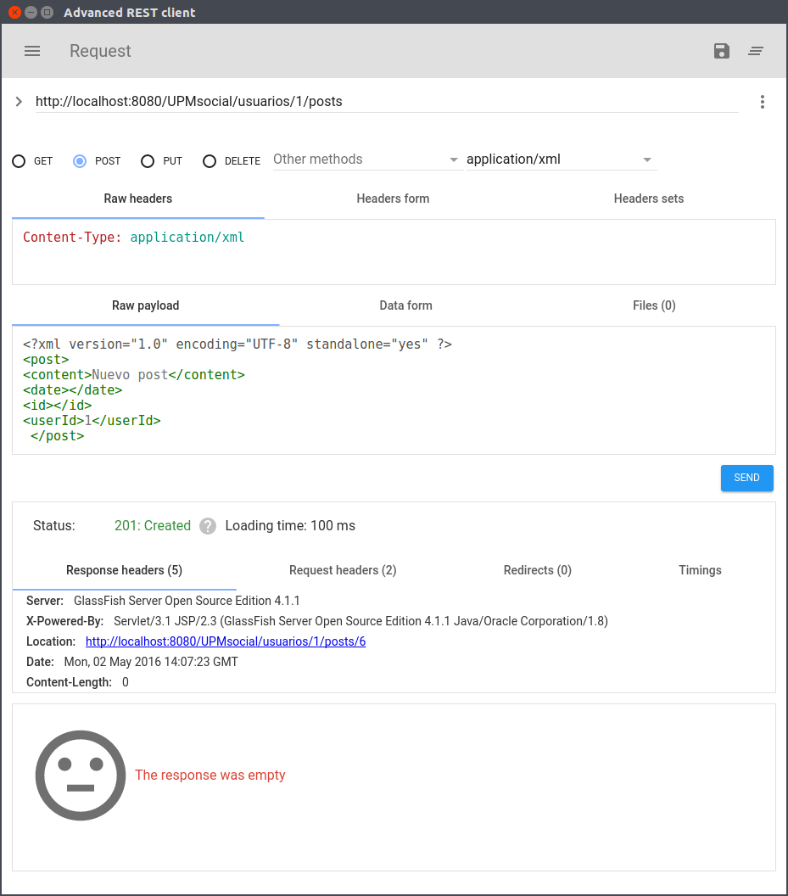
No hay que especificar la ID en el xml del nuevo post a crear. La ID se genera en la base de datos y se devuelve mediante la URI que identifica el nuevo post.

Editar un post:
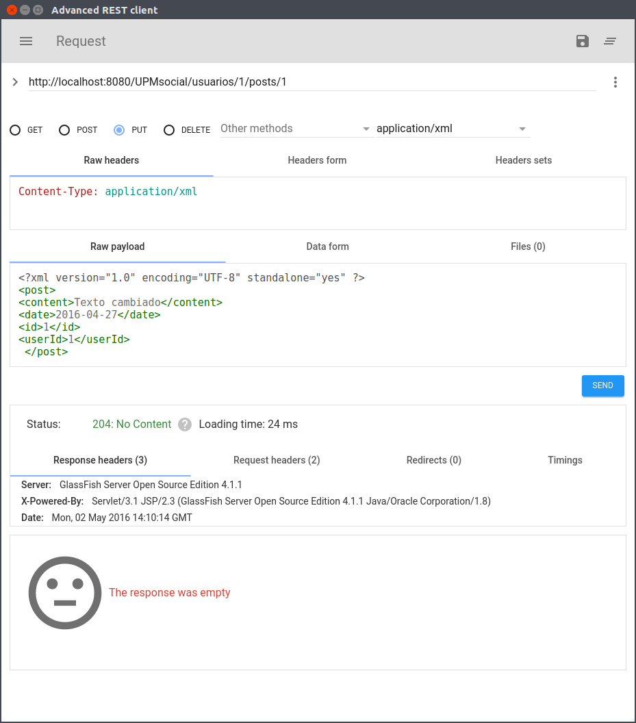

Eliminación de un post existente:
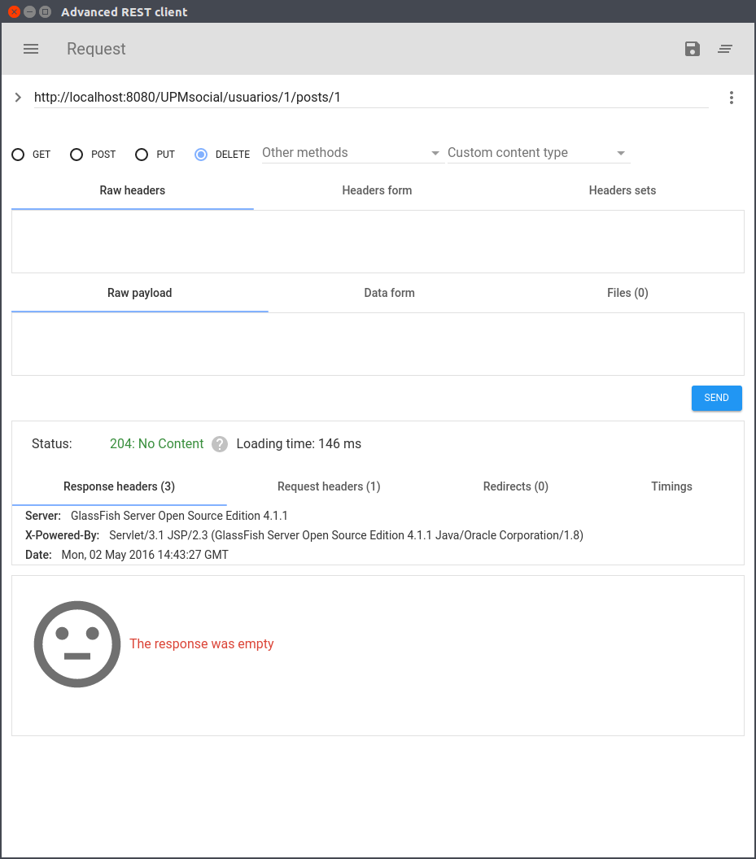

Consultar los posts de nuestros amigos:
